ASSUNTO: SOLICITO AO EXMO SENHOR PREFEITO MUNICIPAL CARLOS NELSON BUENO PARA QUE JUNTO AO DEPARTAMENTO COMPETENTE REALIZE ESTUDOS TÉCNICOS PARA O PROLONGAMENTO DA RUA FRANCISCO DIAS REIS.

DESPACHO:

SALA DAS SESSÕES ______/______/______

PRESIDENTE DA MESA
INDICAÇÃO N° , DE 2010.

SENHOR PRESIDENTE,
SENHORES VEREADORES,

INDICO ao Exmo Senhor Prefeito Municipal Carlos Nelson Bueno para que junto ao Departamento competente proceda estudos técnicos para o prolongamento da Rua Francisco Dias Reis, Bairro do Mirante.

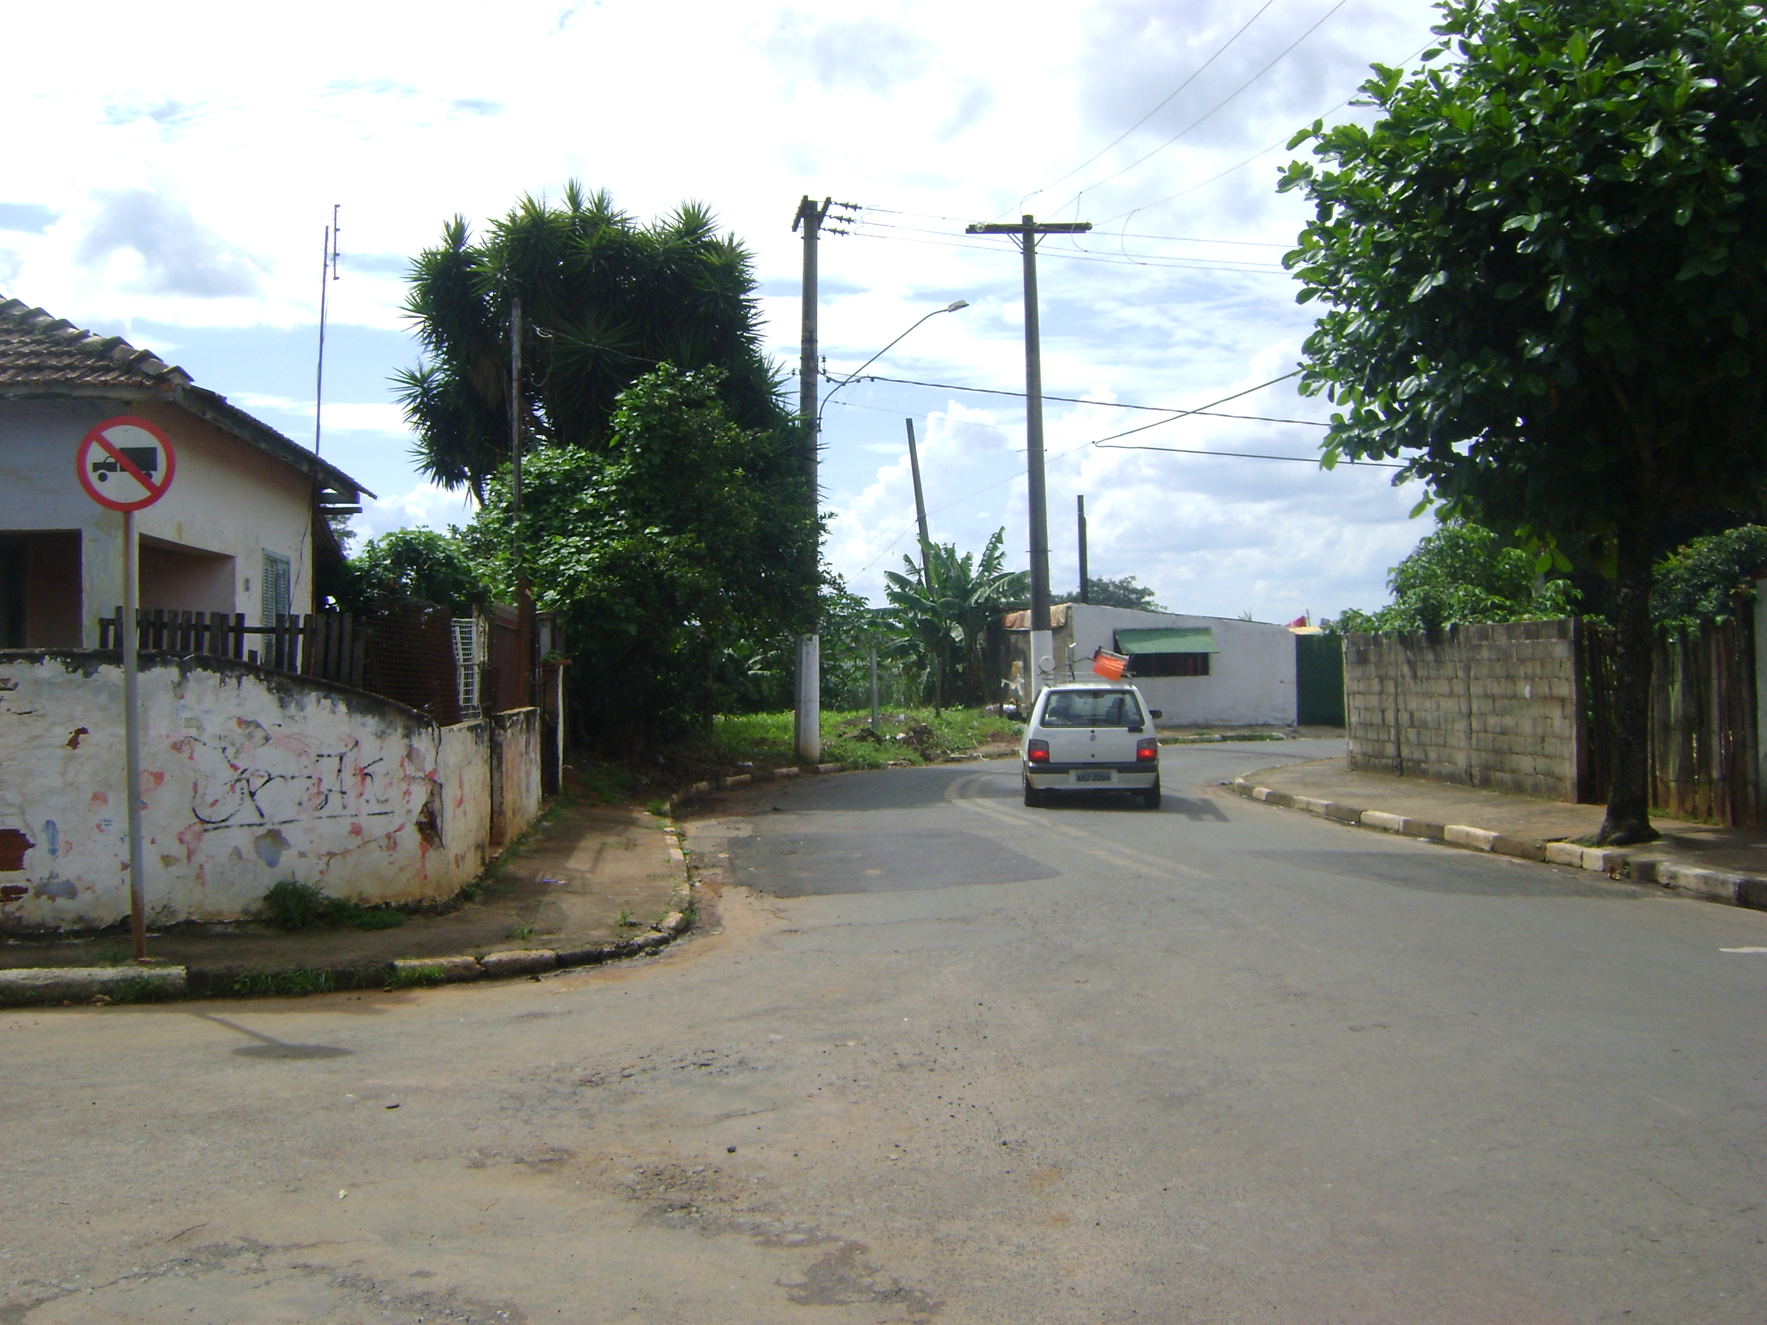

Sala das Sessões “Vereador Santo Rótolli” aos 02 Fevereiro de 2010.

VEREADOR LUIS ROBERTO TAVARES

